23.11.2018.
в рамках проведения Единого информационного дня
«ЕГЭ-2019: Знаю! Умею! Действую!»
в МБОУ СОШ №4 г,Липецкабыли проведены следующие мероприятия:

Приветственное слово председателя департамента образования А.В. Мочалова участникам единого информационного дня «ЕГЭ-2019: Знаю! Умею! Действую!» (в режиме онлайн-видеоконференции)

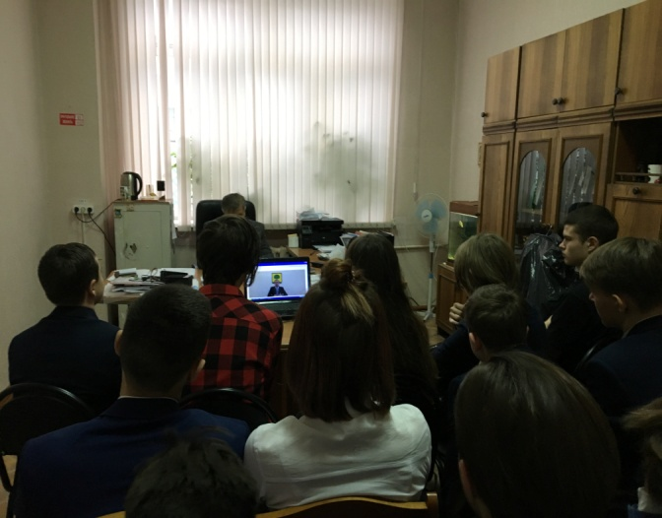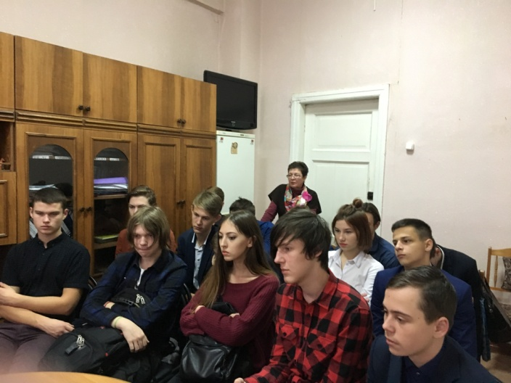

Информинутки о ЕГЭ. Разбор заданий ЕГЭ из открытого банка заданий

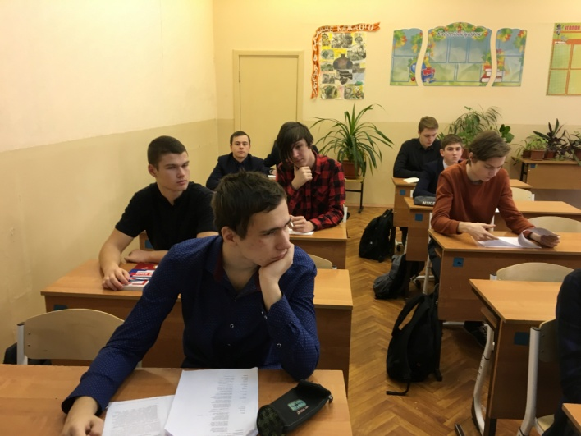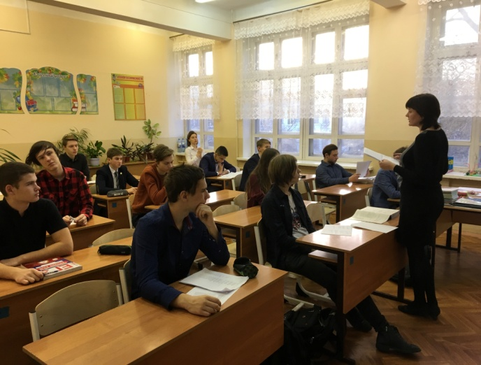

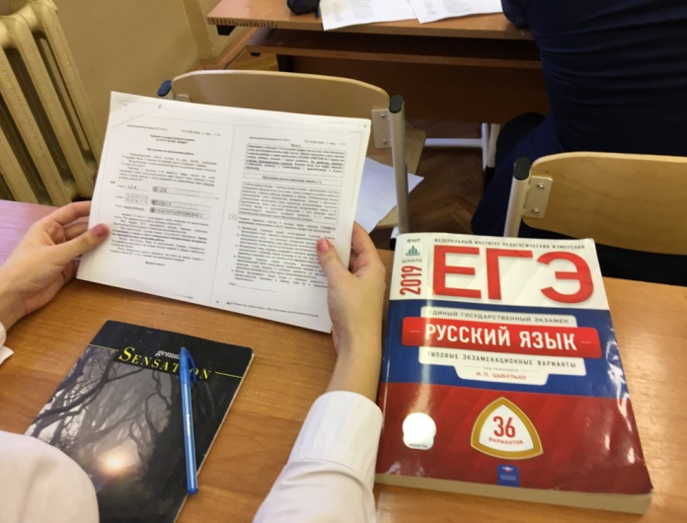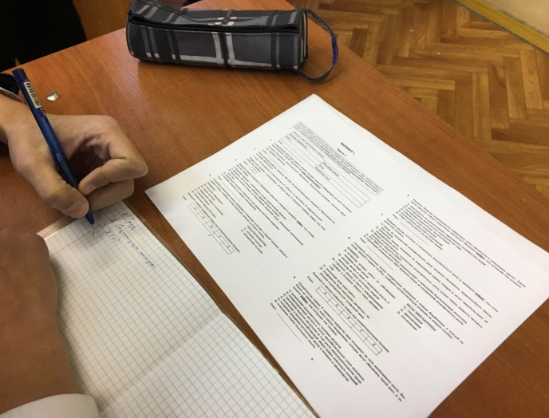

Своя игра «Знаю! Умею! Действую!»

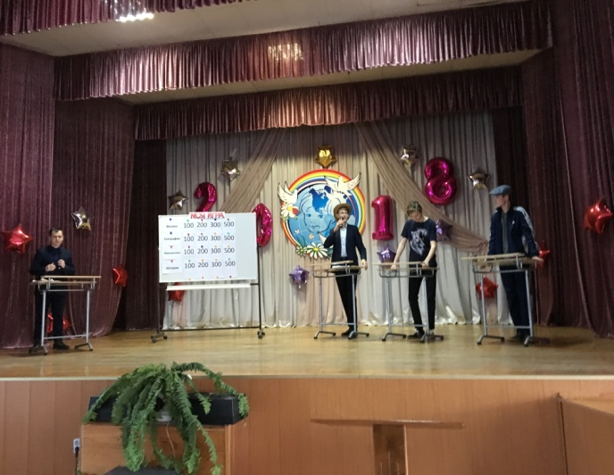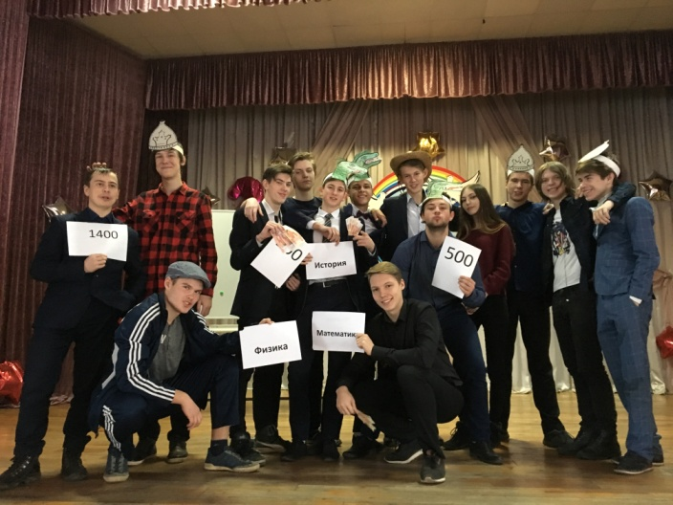

Психологический тренинг «Способы регуляции эмоционального состояния во время ЕГЭ»

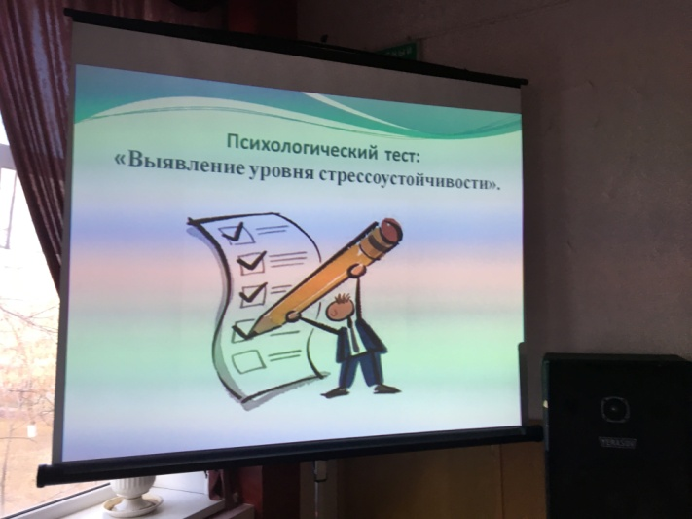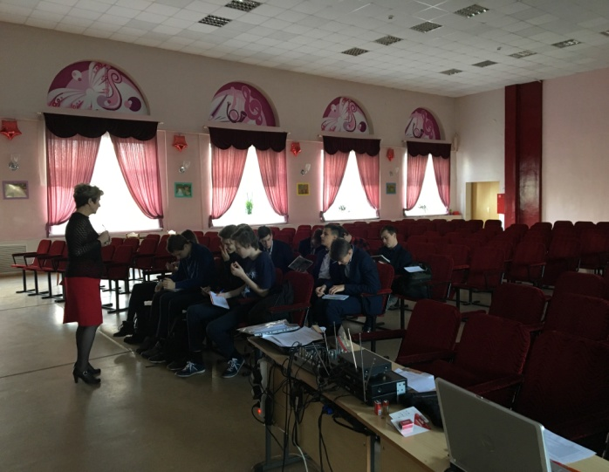

Индивидуальные консультации для учащихся и их родителей по вопросам ЕГЭ

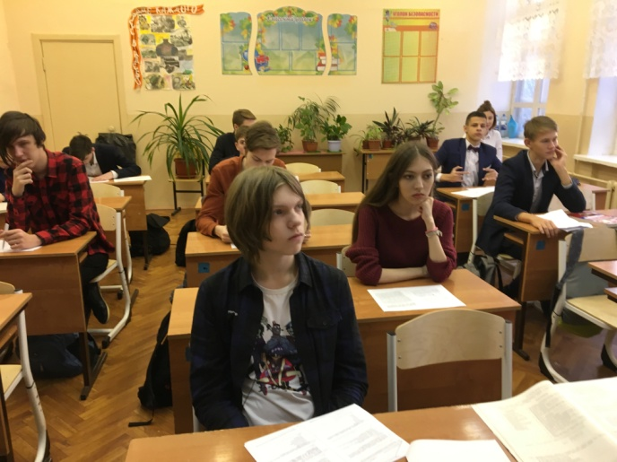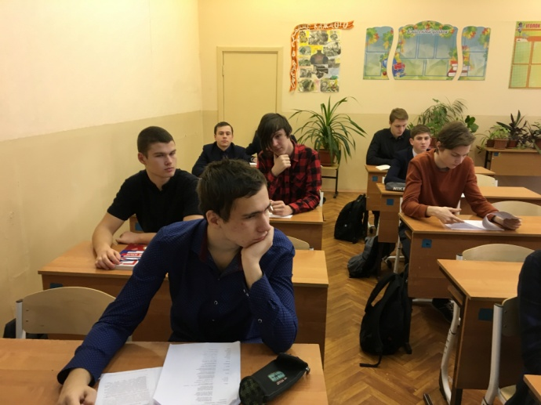

Муниципальное родительское собрание «Готовимся к ЕГЭ вместе»

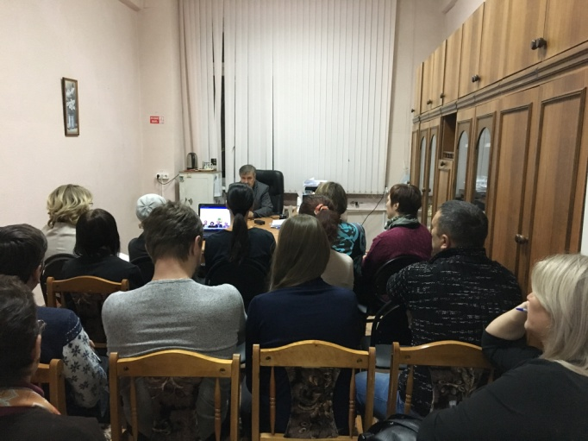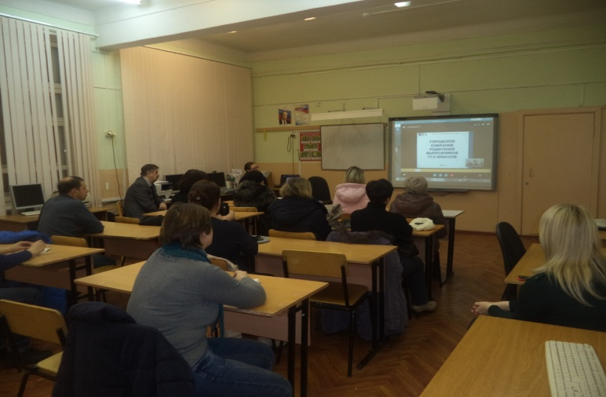

Школьное родительское собрание «Что нужно знать родителям о государственной итоговой аттестации»

Общегородское анкетирование родителей учащихся 11-х классов

